Работа с родителями
2018-2019 учебный год
сентябрь
21 сентября 2018 года в 1 младшей группе «Колобок» было проведено первое родительское собрание по теме: «Давайте познакомимся» в целях расширения контакта между педагогами и родителями; моделирования перспектив на новый учебный год; повышения педагогической культуры родителей. Воспитатели рекомендовали родителям наблюдать за ребёнком, изучать его, видеть успехи и неудачи, стараться помочь ему развиваться. А также рассказали о периоде адаптации малышей к дошкольному учреждению.
Проведена консультация для родителей «Адаптация детей раннего возраста к детскому саду» (консультация выставлена на сайте ДОУ в группе «Колобок»)
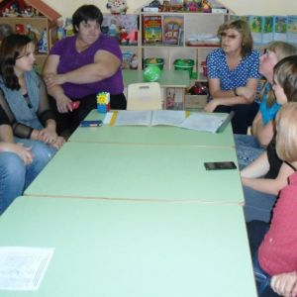
24 сентября 2018 года в детском саду был проведён конкурс поделок «Овощное чудо», сделанных родителями совместно с детьми. Совместное семейное творчество способствует развитию творческого потенциала каждого ребёнка, формированию умения использовать в работе нетрадиционные материалы природного происхождения, развитию мелкой моторики и фантазии у детей; умения радоваться и гордиться результатами трудовой деятельности с мамой и папой. Наша группа приняла участие в конкурсе, поделки сделали 16 семей и была отмечена Благодарственным письмом за активное участие в конкурсе творческих работ.
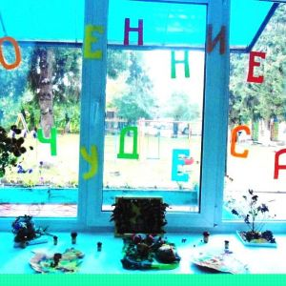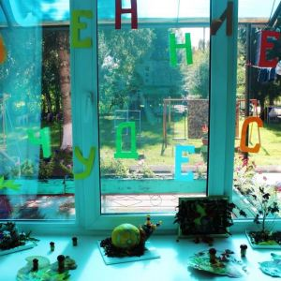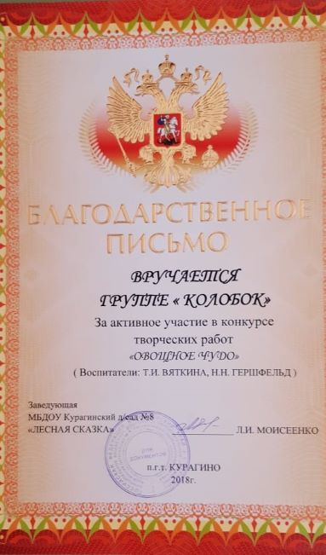
Октябрь
В октябре нами была оформлена папка-передвижка «Возрастные особенности детей третьего года жизни, ознакомление с режимными моментами». Проведена консультация « Кризис трех лет». В вечернее время с родителями проводились индивидуальные беседы о том, в какую одежду одевать детей в группу, о формировании навыков одевания и кормления.
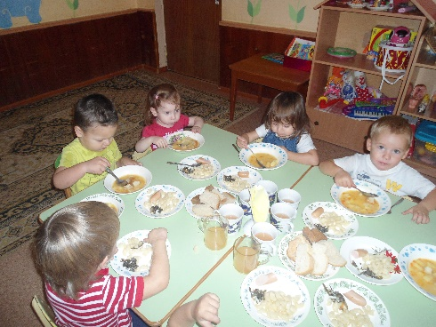
Ноябрь
В ноябре проведено родительское собрание «Подготовка к Новогодним праздникам». Воспитателями оформлена папка-передвижка «Ко дню матери», дети подарили мамам подарки, сделанные своими руками. Вместе с родителями провели чаепитие.
. 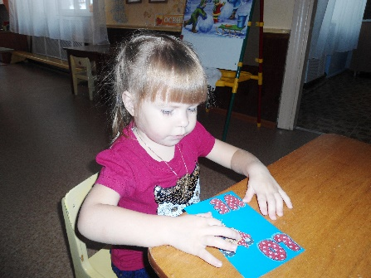 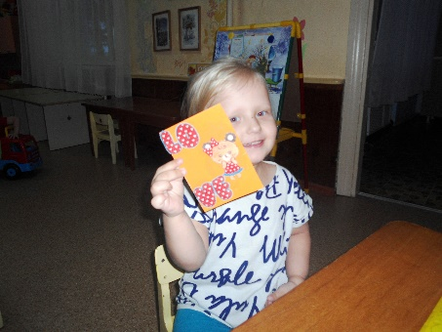 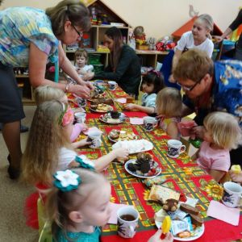
Декабрь
Новый год – пора чудес! Каждый ребёнок ждёт этого праздника, хочет получить от Деда Мороза подарок, поэтому мы с детьми в ожидании этого волшебного момента приняли участие в проекте детского сада «Новогодняя сказка». Дети совместно с родителями сделали ёлочку из ладошек. Дети и родители обводили свои ладони на бумаге, затем воспитатель совместно с детьми наклеивал ладошки на ватман, и формировали ёлку. Также наши дети украсили блестящим конфетти дорожку в общей композиции, которую выполнили дети других групп. Каждый ребёнок сделал свой вклад в создание общей новогодней композиции.
В этом же месяце нами проведено родительское собрание по теме: « Возрастные особенности детей 2-3 лет» и консультация по этой же теме.
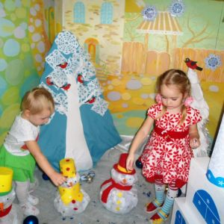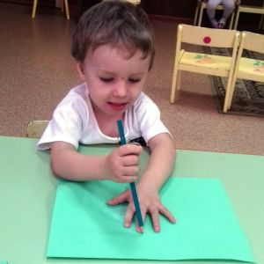
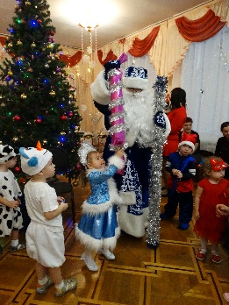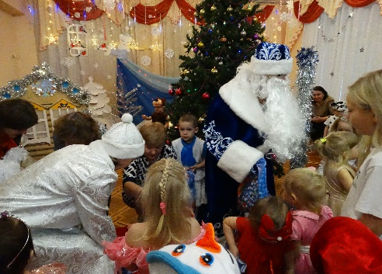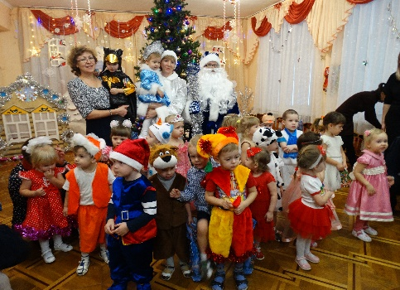
Оформлена папка-передвижка «Зимушка-зима».
Январь
Проведена консультация «Одежда для прогулок», оформлены папки-передвижки:«Я сам!», «С Новым годом, с новым счастьем!», « Как вести себя при гололеде». В святочные дни проведено развлечение с детьми «Колядки». В уголке «Для наших мам и пап о жизни малышей» оформлена выставка фотографий детей «Новогодние и рождественские празники». 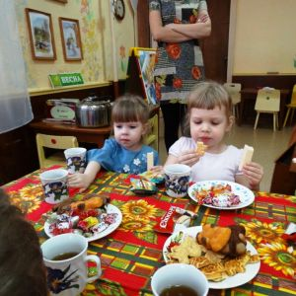 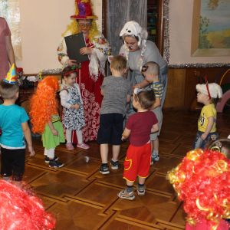
Февраль
В феврале мы провели для родителей мастер-класс «пальчиковая гимнастика», чтобы помочь родителям овладеть некоторыми пальчивовыми играми, что способствует развитию мелкой моторики рук, которая в свою очередь, развивает речь у ребенка, укрепляет здоровье малыша.
Проведена консультация по теме: «О пользе прогулок с детьми», родительское собрание на тему: Ребенок и его здоровье».
Для деток проведен праздник, посвященный Дню защитника Отечества, после которого дети угощались сладостями, пили чай.
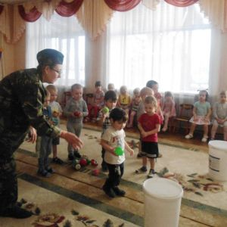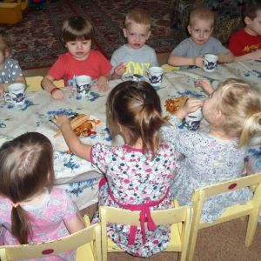
Март

5 марта прошёл утренник, посвящённый Международному женскому дню, где дети пели песенки для своих мам и бабушек, читали стихи, играли, вместе с родителями танцевали. Затем вместе с мамами и бабушками накрывали на столы и принялись за чаепитие.
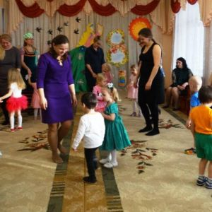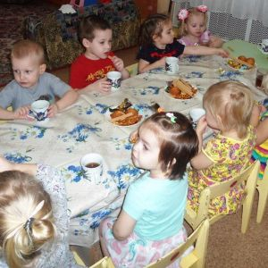
Нами оформлены памятки для родителей при выборе игрушек «Полезные игрушки», «Игрушки своими руками», оформлена папка-передвижка «Весна»
Апрель
19 апреля 2019 года в 1 младшей группе состоялась квест-игра «Мы вместе». Во время путешествия родитель и ребёнок смогли прожить 1 день в детском саду за 30-40 минут «Как мы весело живём в детском садике своём». Пройдя вместе по 6 станциям. На каждой станции выполняли задание.
Цель детско-родительского мероприятия: сплочение родительского коллектива и построение эффективного взаимодействия педагогов и родителей.
Задачи:
1. Формировать благоприятный психологический климат в коллективе группы;
2. Развивать умения работать в команде со своими детьми.
3. Воспитывать осознание каждым участником образовательных отношений своей роли, функции в развитии детей 3-х лет.
Награждение: шоколадные медальки, дипломы.

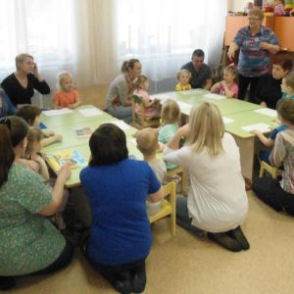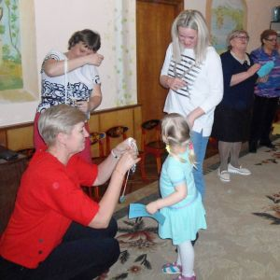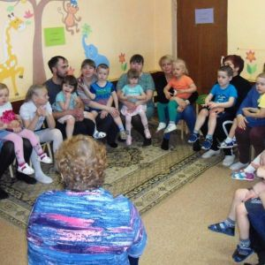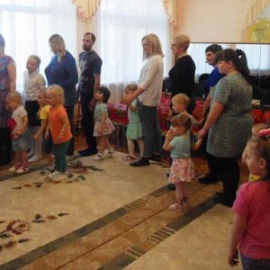
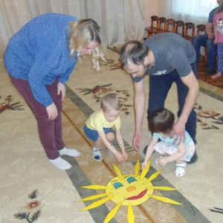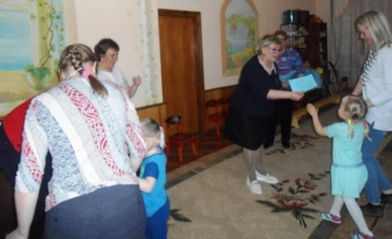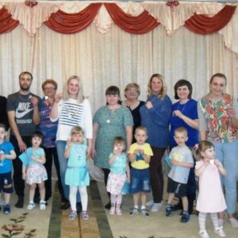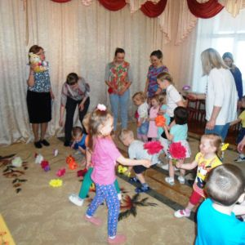

29 апреля в детском саду состоялось подведение итога конкурса «Пасхальное чудо», родители со своими детьми сделали красивые поделки. Группа «Колобок» заняла 1 место.
Поздравляем родителей и детей с победой!
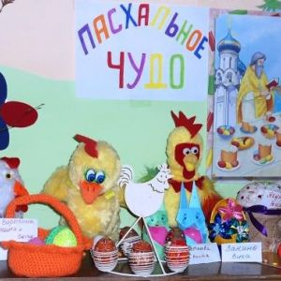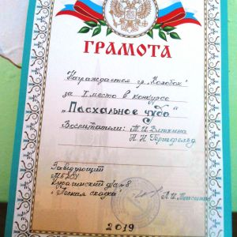
Также проведена беседа с родителями на тему « Рисование нетрадиционными способами с детьми раннего возраста», оформлен буклет «Что нужно знать о насекомых».
Май

В нашей группе «Колобок» родители вместе с детьми приняли участие в создании поделок, открыток, посвящённых 74-летию Победы.

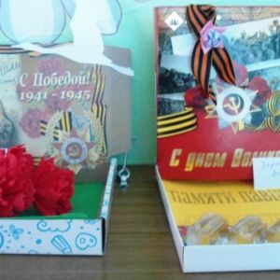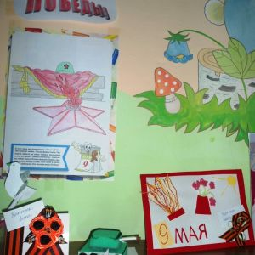
Проведено родительское собрание на тему: «Итоги работы с детьми на конец учебного года». Отдых детей в летний оздоровительный период, консультация для родителей «Значение детских игр».

2019-2020 учебный год

20 сентября 2020 года наши воспитанники вместе с родителями приняли участие в конкурсе детского сада «Овощное чудо». Благодаря усилиям родителей и детей, группа «Колобок» заняла 3 место.

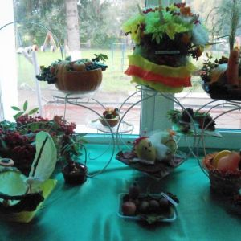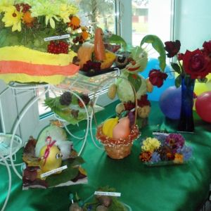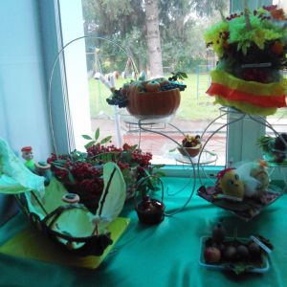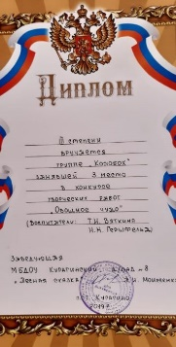

10 октября 2020 года в группе «Колобок» прошло родительское собрание «Первый раз в детский сад».
Рассмотрены вопросы адаптации детей раннего возраста к условиям пребывания в ДОУ.
Проведена коммуникативная игра по знакомству с родителями «Будем знакомы», позволившая объединить педагога с родителями, которые прослушали консультацию: «Адаптация детей раннего возраста», поделились своими эмоциями, опытом по способам формирования положительного настроя ребенка к детскому саду. Сформулировали «Советы для родителей» по адаптации «Как помочь ребенку привыкнуть к детскому саду»
Выбрали родительский комитет, определили план работы на учебный год.
Вопросы к воспитателю смогли задать все родители, некоторые остались на индивидуальное обсуждение возникших вопросов.
Консультация для родителей
«Адаптация детей к детскому саду»
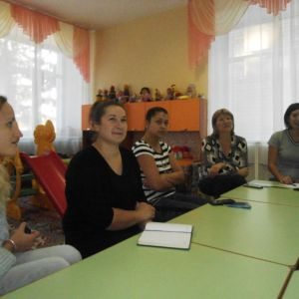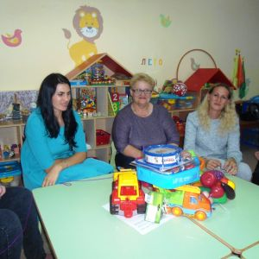
Для изучения специфики семейного воспитания, уровня педагогической культуры родителей, составления социально-демографического паспорта семьи было проведено анкетирование «Социальный паспорт семьи».
Ноябрь
В ноярбе месяце мы для родителей оформили информационно-консультативный стенд «Природа в окружении ребенка», «Небольшие тексты колыбельных песен». Ко Дню матери приготовлены подарки «своими руками», проведено чаепитие, во время которого дети учились правилам гостеприимства и культуры поведения за праздничным столом.
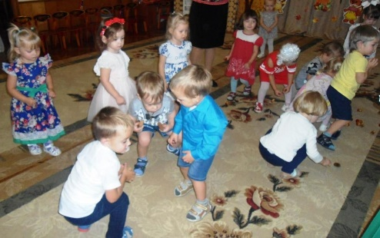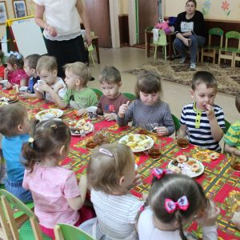
Декабрь
13 декабря в группе проведено родительское собрание по теме: «О капризах и упрямстве», консультация для родителей «Кризис 3 лет».
Прекрасное время года – зима! Замечательна она и тем, что пробуждает фантазию, воображение. Глядя на эту белоснежную красоту, хочется творить!
В канун Нового Года, по традиции, в нашем детском саду родители строят своими руками снежные постройки, проходит выставка поделок, где можно увидеть поистине необыкновенные творения. И заканчивает эти творения новогодний утренник.
Цель мероприятия: создание необходимых условий для творческой активности всех участников, содействие и укрепление связей детского сада и семьи, создание праздничной, волшебной, новогодней атмосферы.
Для детей и родителей - любителей мастерить, фантазировать, творить - организована в группе и в детском саду выставка «В гостях у бабушки Зимы». Эта выставка была особенно интересна, так как включала возможности принять участие в конкурсе рисунков, поделок для украшения интерьера и новогодней ёлки, изготовлению игрушек для ёлки и аллеи на улице!
Разнообразные ёлочки, забавные снеговики, заснеженные домики, – всё сделано руками детей и родителей. Новогодние и зимние сюжеты семейного творчества украсили группу, приёмную и фойе детского сада, аллею при входе и внесли неповторимый элемент в новогодний интерьер.
Все участники выставки были отмечены дипломами администрации детского сада. Благодарим семьи за участие, творчество и фантазию! Огромное спасибо родителям, которые не остались равнодушными к строительству снежных построек и выставке поделок. Наши папы с воспитателями построили красивый и функциональный снежный городок на групповом участке.

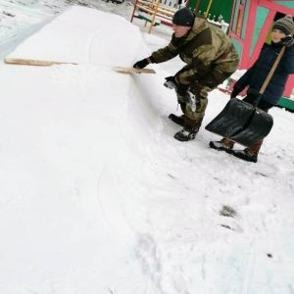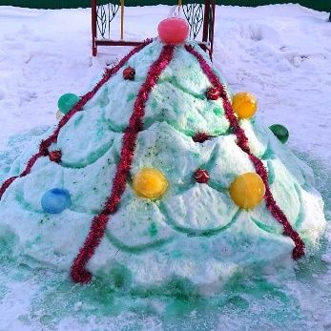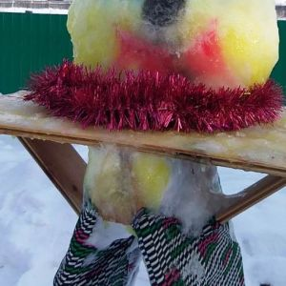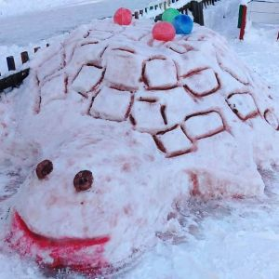

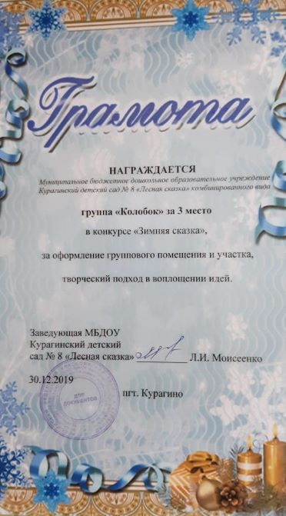

Январь
Для более тесного знакомства родителей друг с другом, осознанию значимости родительской помощи в создании благоприятных условий для пребывания детей в детском саду было проведено родительское собрание по теме «Результаты адаптации. Задачи воспитания детей 3 года жизни».
Традиционно в святочную неделю проводились мероприятия-развлечения для наших воспитанников. Родители приняли участие в развлечении в образе героев сказок. Они взяли роли добрых зверей, которые пришли в гости к детям.
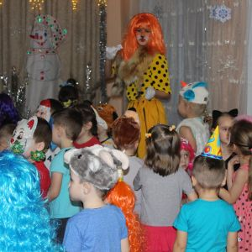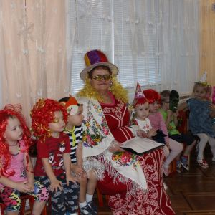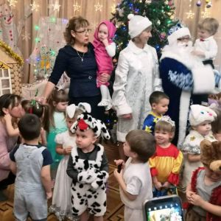
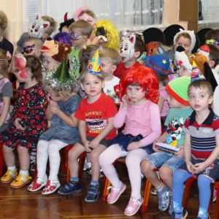

Февраль
5 февраля в детском саду прошло общее родительское собрание, а затем в 1 младшей группе «Колобок» прошло групповое собрание. Тема собрания: «Бережём здоровье с детства», консультация «Профилактика ОРВИ и гриппа»
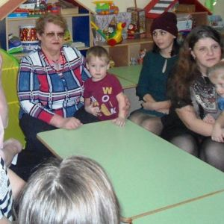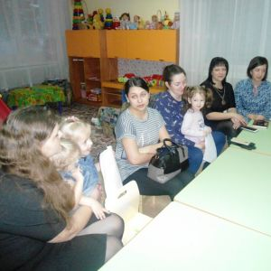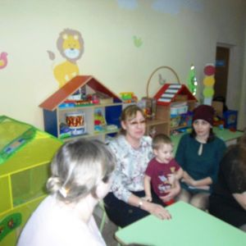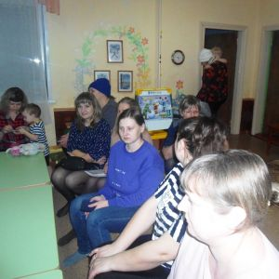

В феврале 2020 года наша группа «Колобок» принимала участие в смотре-конкурсе приемных групп «Работа с родителями». Родительский уголок в детском саду уже давно используется для того, чтобы родителям было удобней и интересней знакомиться с жизнью детской группы. Хорошо оформленный родительский уголок дает отличную возможность контактировать с родителями. С помощью выставленной информации в родительском уголке, мамы и папы могут видеть успехи своих детей, узнать больше о том, какие занятия с ними проводятся, а так же узнать о других событиях в садике, прочитать правильные советы о том, как лучше воспитывать детей, как можно похвалить или поругать, как одеть по сезону, как научить правилам умного пешехода, поиграть в развивающие игры. Наша группа «Колобок» заняла 2 место.
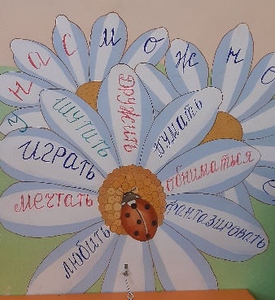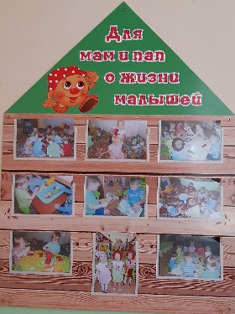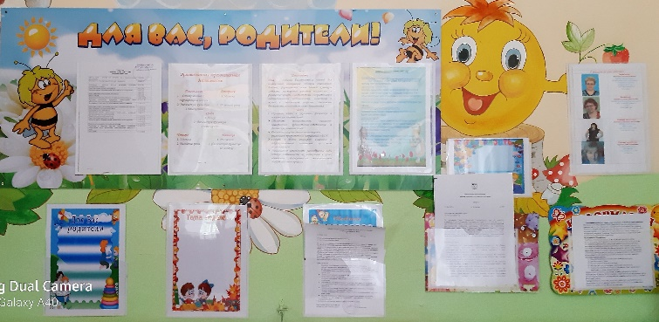
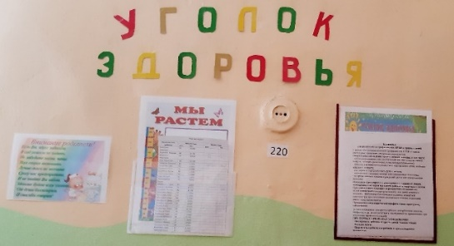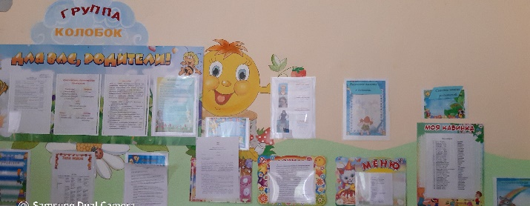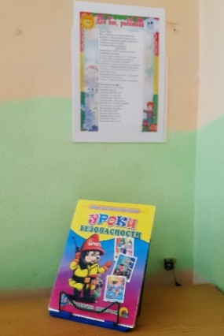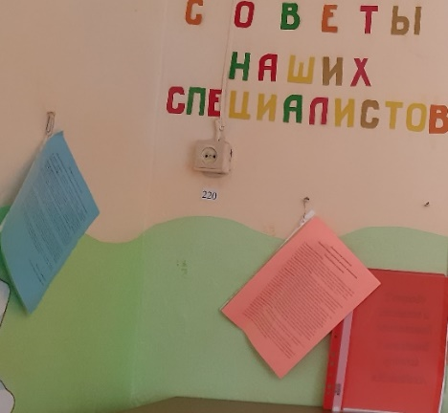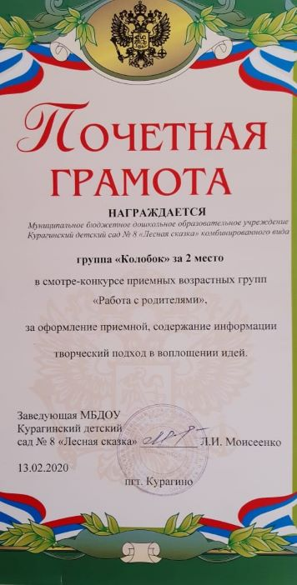

Праздник в детском саду – это радость, веселье, торжество, которое разделяют взрослые и дети. 19 февраля 2020 года в 1 младшей группе прошел утренник, посвященный Дню защитника Отечества. Дети танцевали, маршировали. Вместе с пришедшими на праздник папами соревновались. Папы приняли участие в конкурсах: «кто быстрее почистит картофель», проскачет на лошадке, полетает самолетиком вместе со своим ребенком. Все участники проявили большую активность, подарили друг другу хорошее настроение, радость общения и улыбки, показали какие они ловкие, выносливые, смелые.
Пап и дедушек дети поздравили открытками, изготовленными своими руками. После праздника в группе состоялось чаепитие.

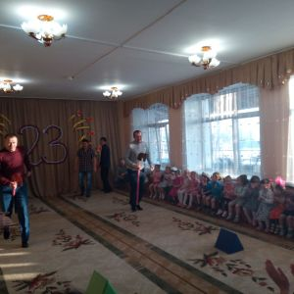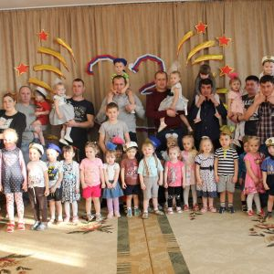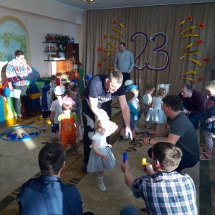

Март
4 марта 2020 года прошел утренник, посвящённый Международному женскому дню, в 1 младшей группе «Колобок».
Дети с мамами пришли на утренник нарядные, весёлые в предвкушении праздника. И их надежды оправдались.
Наш утренник прошел в торжественной, радостной атмосфере, в виде яркого музыкального представления. На празднике присутствовало много гостей: бабушки, мамы, сестренки. Дети порадовали своими творческими выступлениями: исполнением песен, танцев. Запоминающимися моментами стали конкурсы с участием мам и их деток. Праздник прошел в теплой, душевной атмосфере. По окончании утренника в группе прошло чаепитие. Участники и гости праздника получили массу впечатлений и зарядились позитивными эмоциями на все праздничные дни.

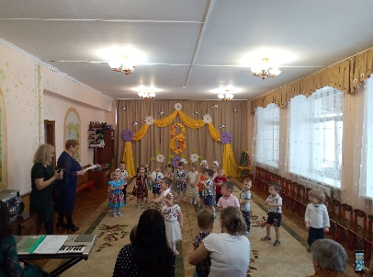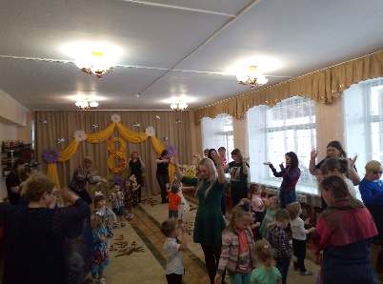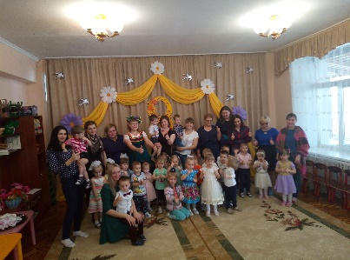

Апрель
В период самоизоляции работа с родителями продолжена в дистанционном режиме. Используя технологию дистанционного образования, главной целью работы стало: обеспечение и предоставление родителям необходимой информации, а детям возможности получить необходимые знания в период самоизоляции на дому.
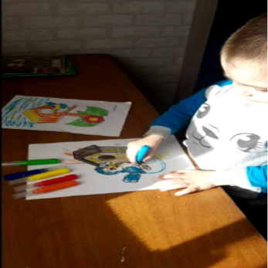
Для родителей подготовлены ссылки на различные сайты, чтобы они смогли выходить в Интернет и быстро находить нужные мастер-классы.

Проведена онлайн выставка на тему «Пасхальное чудо». Родители вместе с детьми украшали пасхальные яйца, делали фото, и выкладывали в группу. А также делились пасхальными играми вместе с детьми.
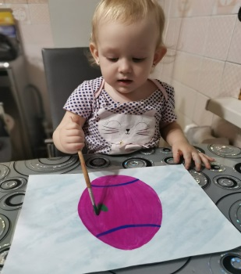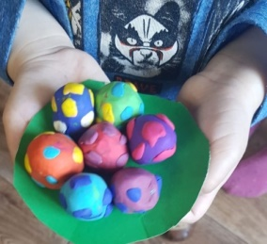

Педагогами предложено посетить Храм Гроба Господня в Иерусалиме, в онлайн режиме по ссылке: https:santosepuico.co.il/tours/ santosepuico/ru/html5/indeks.html. Где водя пальцем по экрану, можно было посмотреть все святые места этого Храма.

Май
В преддверии «Дня победы» педагоги вместе с родителями и детьми приняли участие в акции: «Мирные окна», «Окна Победы» https://vk.com/album-193954503_274612865.
Дети вместе с родителями украшали окна своих домов детскими рисунками, плакатами, наклейками или аппликациями с символикой праздника. Делали снимки украшенных окон и выкладывали в группу и социальные сети с хештегом # Мирные окна. А также изготавливали поделки.
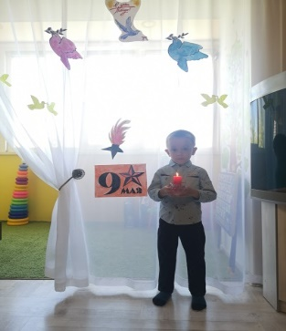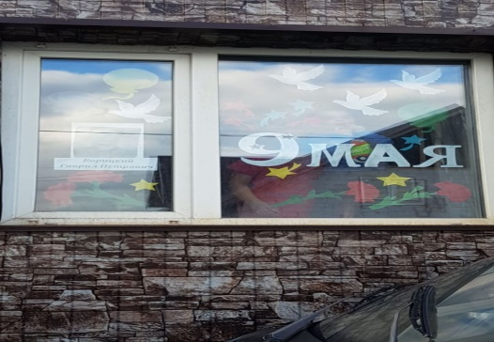
Родителям вместе с детьми предложено совершить онлайн экскурсии по военным музеям и ознакомиться с боевой славой России. Музей-заповедник «Сталинградская битва». Мамаев курган Vm1.culure.ru

Центральный музей Великой Отечественной войны http://vistorymuseum.ru/newvtour/GLAV.html

Данный вид взаимодействия позволил нам проконсультировать родителей, ответить на интересующие их вопросы, прислать задания для самостоятельной работы с ребенком, а также познакомить их с играми.

Воспитатели: Т.И.Вяткина, Н.Н. Гершфельд

